PHÂN TÍCH THIẾT KẾ VÀ XÂY DỰNG CHỨC NĂNG QUẢN LÝ KHỐI LƯỢNG CÔNG VIỆC CỦA GIẢNG VIÊN TRƯỜNG ĐHNT

1. Mục đích:

* Tìm hiểu phần mềm quản lý đào tạo chức năng thanh toán giảng dạy hiện tại của Trường ĐHNT
* Phân tích thiết kế và Xây dựng quy trình quản lý khối lượng công việc của giảng viên, xác định khối lượng giảng dạy, nghiên cứu khoa học, các hoạt động khác nhằm thông báo/nhắc nhở GV trong quá trình công tác (khen thưởng/giờ định mức, giờ NCKH, các chỉ tiêu cần phấn đấu...).
* Đề xuất phương pháp thêm vào cơ sở dữ liệu hiện tại.

2. Yêu cầu:

• Sinh viên có kiến thức về phân tích thiết kế.

• Sinh viên có kỹ năng lập trình tốt

• Chịu khó, ham học hỏi

• Báo cáo kết quả thực hiện theo đề cương gợi ý sau:

1. Cơ sở lý thuyết

2. Phân tích thiết kế hệ thống.

3. Xây dựng phần mềm quản lý khối lượng công việc của giảng viên

4.Đánh giá kết quả và nhận xét

• Chương trình minh họa

3. Tài liệu tham khảo:

• Phạm Thị Thu Thúy, Nguyễn Hữu Khôi, “Giáo trình Hệ quản trị cơ sở dữ liệu”, NXB KH&KT, 2019.

• Bài giảng Phân tích và thiết kế hệ thống thông tin, Hà Thị Thanh Ngà, Trường

DHNT.

• https://qldt.ntu.edu.vn/

• https://ttgd.ntu.edu.vn/

4. GV ra đề: Phạm Thị Thu Thúy - Bộ môn Hệ thống Thông tin

Email: thuthuy@ntu.edu.vn Phone : 0901905679

Focus tập trung vào mục đích và yêu cầu.

Thiếu về cơ sở dữ liệu hiện có => chưa có giải pháp thêm vào cơ sở dữ liệu

Đối tượng là khoa cntt (làm web hoặc app window form => chọn làm app)

Cơ cấu khoa cntt

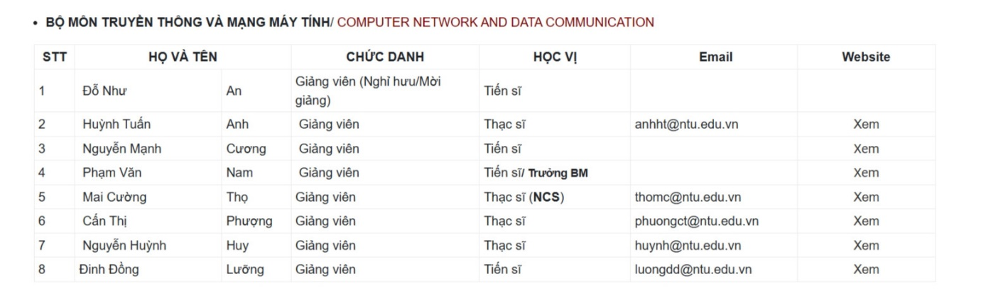

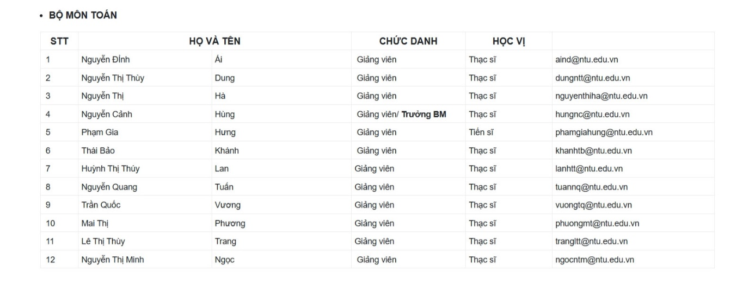

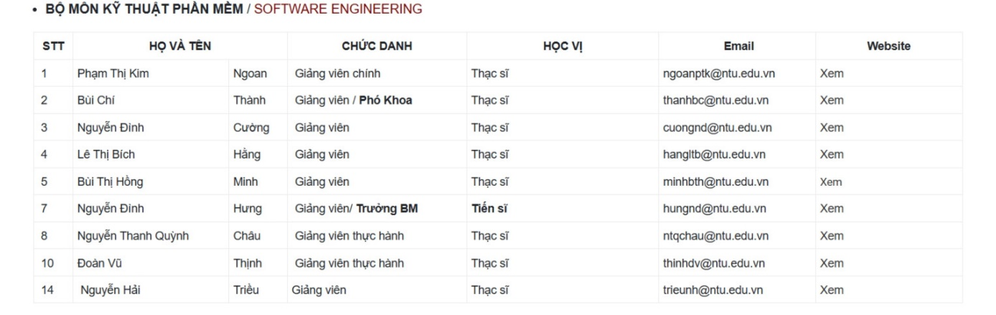

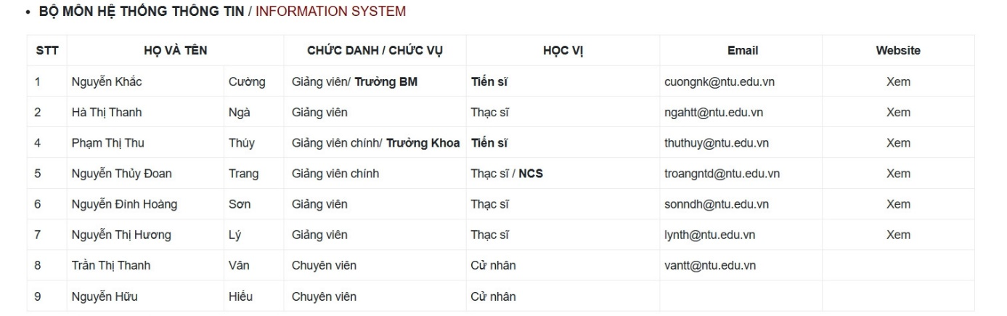

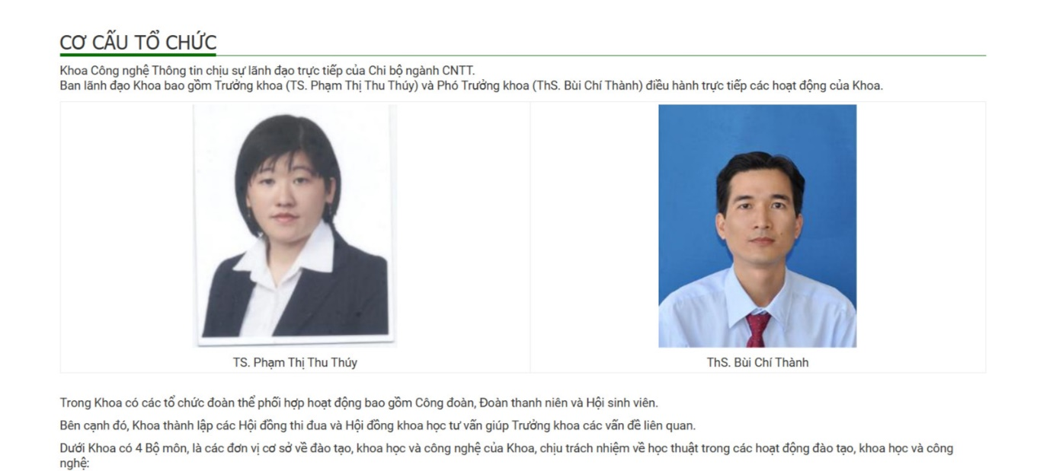

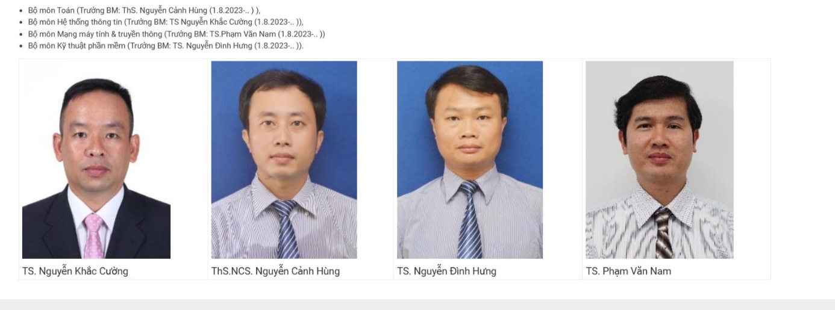

dữ liệu về giảng viên (k cần đủ chỉ cần cấu trúc để xây dựng database thôi), dữ liệu về phân chia lịch giảng dạy, lịch thi, tiền giảng dạy của giảng viên

dữ liệu điểm của sinh viên

Chức năng hệ thống : - Quản lý Hồ sơ Giảng Viên - Quản lý tiết dạy - Quản lý giờ dạy - Quản lý môn học - Quản lý lớp học - Lập phân công giảng dạy - Thống kê & Báo cáo

Use case

Database

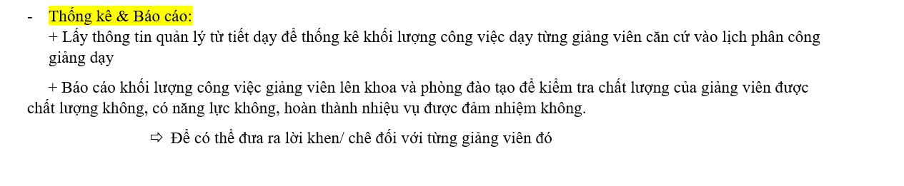

quản lý lớp bạn nhớ bổ sung điểm

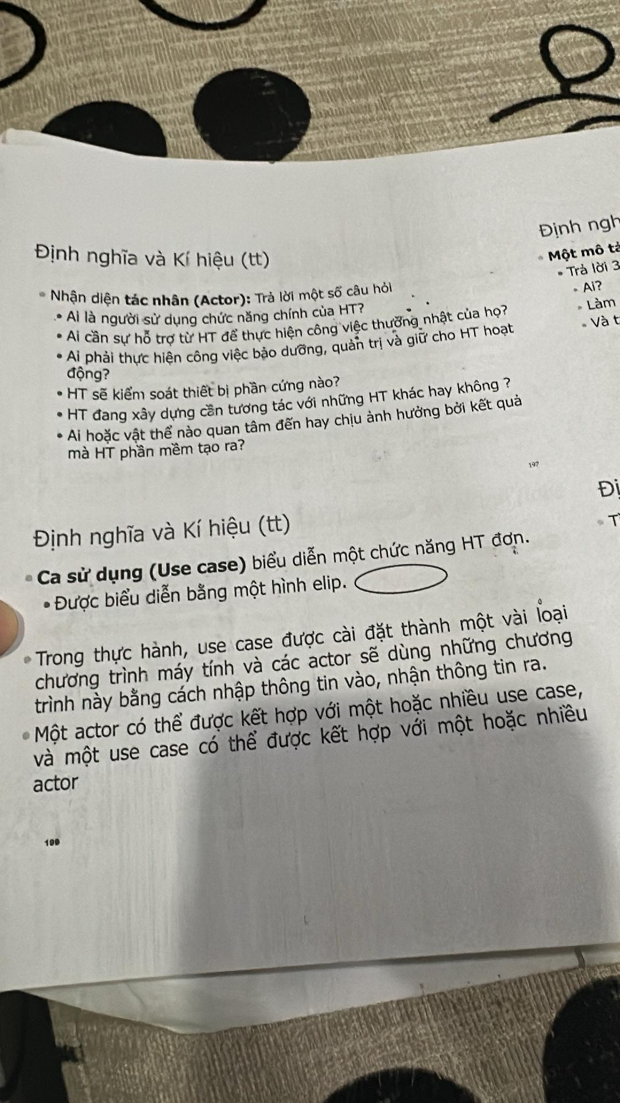

Nghiên cứu báo cáo trước đó:

Hệ thống thông tin quản lý cho trường trung cấp kinh tế khánh hòa

CSDL: cơ sở dữ liệu

VBA: Visual Basic for Application

BFD: Business Function Diagram

DFD: Data Flow Diagram

ERD: Entity Relationship Diagram

PK: Primary Key

FK: Foreign Key

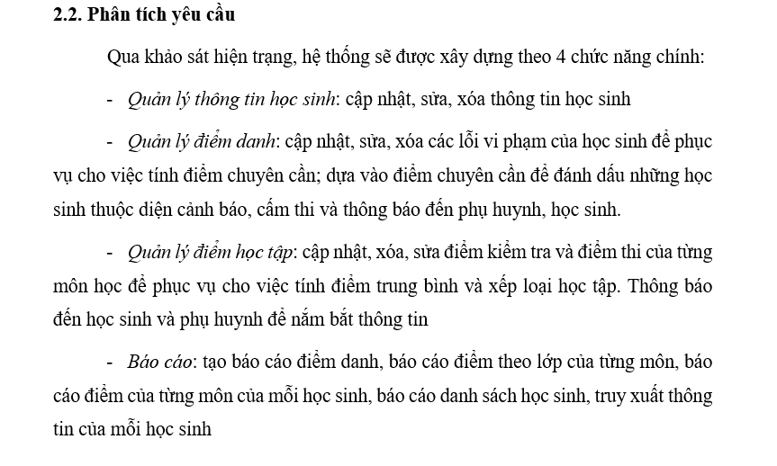

Vẽ sơ đồ phân ra chức năng:

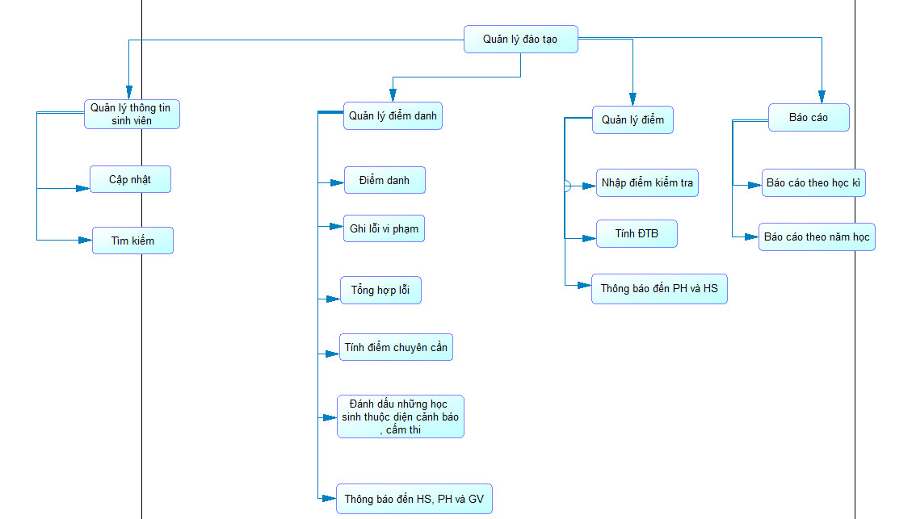

Sơ đồ luồng dữ liệu (DFD)

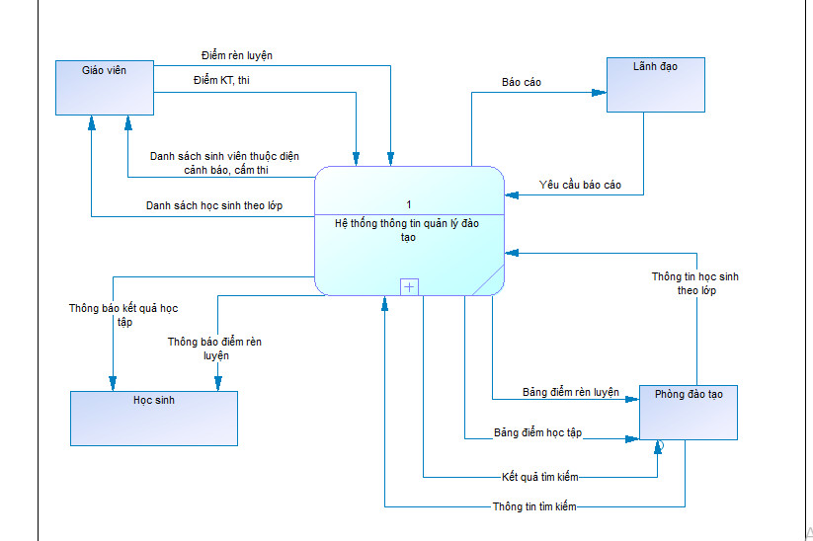

Mức 0(tổng quan) , 1(chi tiết quản lý)

Sơ đồ mô hình quan hệ

Xây dựng quan hệ 1-1, 1 – n, n – 1

Giáo trình phân tích thiết kế hệ thống thông tin

<https://fr.slideshare.net/votanphuc/pttkhtql?fbclid=IwZXh0bgNhZW0CMTAAAR3FYI_xkpJm3mpA2FK71frJZOmq_ALtRBvq_0UEFQOwEl_fWbkegPRIV-g_aem_Af9gAh7i3FVe7y70SBhDBbRsgS38dWi4pZ1o-AzfAgqzXlmmIkFTtXSX_vePNQokzXIAVY_eUrd7sQfBsIds6yWv>

[https://www.slideshare.net/votanphuc/pttkhtql](https://www.slideshare.net/votanphuc/pttkhtql?fbclid=IwZXh0bgNhZW0CMTAAAR3FYI_xkpJm3mpA2FK71frJZOmq_ALtRBvq_0UEFQOwEl_fWbkegPRIV-g_aem_Af9gAh7i3FVe7y70SBhDBbRsgS38dWi4pZ1o-AzfAgqzXlmmIkFTtXSX_vePNQokzXIAVY_eUrd7sQfBsIds6yWv)

Hệ thông tin quản lý (Management Information System – MIS): một hệ thông tin gồm cơ sở dữ liệu hợp nhất và các dòng thông tin giúp con người sản xuất, quản lý và ra quyết định.

Các phương phát phân tích và thiết kế hệ thống thông tin

Thiết kế phi cấu trúc (cổ điển): bottom-up

Thết kế hệ thống bán cấu trúc: bottom-up và top-down

Thiết kế hệ thống có cấu trúc:

SADT (Structured Analysis And Design Technie

MERISE

CASE

Các giai đoạn phân tích thiết kế

1. Khảo sát hiện trạng và xác lập dự án
2. Phân tích hệ thống: chức năng + dữ liệu
3. Thiết kế hệ thống
4. Xây dựng hệ thống

Phân tích chức năng của hệ thống

Mô hình phân rã chức năng

Mô hình luồng dữ liệu (DFD – Data Flow Diagram)

Luồng dữ liệu mức khung cảnh (mức 0)

Luồng dữ liệu mức đỉnh (mức 1)

Mức dưới đỉnh (mức 2 và dưới 2)

Phân tích và thiết kế dữ liệu

Thiết kế giao diện giũa người và máy